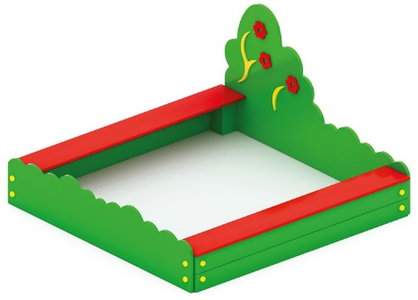 | Песочница «Лужайка» 0213  Размер не менее: длина – 1540 мм, ширина – 1500 мм, высота - 800 мм.  Столики, с двух сторон песочницы, должны быть изготовлены из березовой водостойкой фанеры, толщиной не менее 18 мм, и иметь размеры не менее: ширина – 200 мм, длина – 1500 мм.  Боковины песочницы должны быть изготовлены из калиброванного пиломатериала толщиной не менее 30 мм, влажность пиломатериала не более 12%. Основание песочницы изготовлено из клееного бруса сечением не менее 100*100 мм.  Две другие стороны должны иметь декоративные ограждения: первая должна быть высотой не менее 330 мм, вторая – 820 мм.  При изготовлении несущих конструкций (столбов) должна быть использована технология склейки под прессом нескольких слоев древесины.  Используемая фанера должна быть водостойкой фанерой, марки ФСФ, из лиственных пород.  Деревянные детали должны быть тщательно отшлифованы, кромки закруглены и окрашены яркими двухкомпонентными красками, стойкими к сложным погодным условиям, истиранию, действию ультрафиолета и специально предназначенными для применения на детских площадках, крепеж оцинкован. Металлические элементы окрашены яркими порошковыми красками с предварительной антикоррозийной обработкой. Выступающие концы болтовых соединений должны закрываться пластиковыми заглушками.  Обязательно наличие закладных деталей для монтажа, изготовленных из: труба металлическая диаметром не менее 33,5 мм, сталь листовая, толщиной не менее 3 мм.

